GE Smyle Square Seitenschrank, offen 36x60x29,9cm, lava

Geberit

Eigenschaften

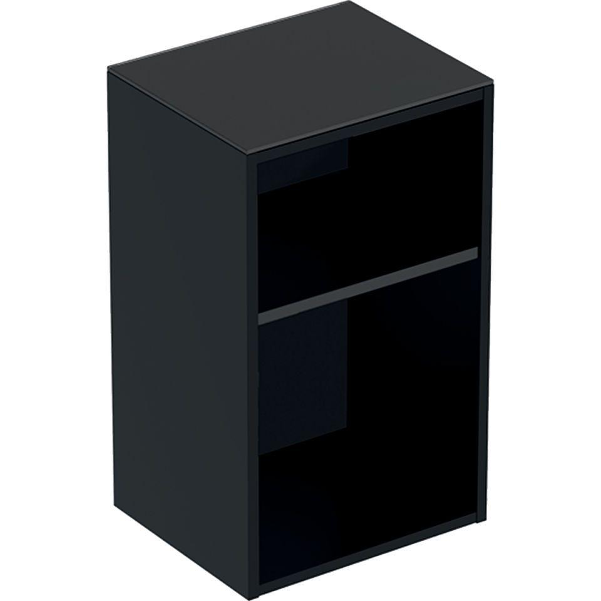

GTIN:

4025416437352

HAN:

500358JK1

Ausführung

tief

Farbton

anthrazit

Montageart

Wand

Oberfläche

lackiert, matt

Produkt

Seitenschrank

Werkstoff

Glas, Holzspan

Anzahl offene Fächer

2,00

Breite (mm)

360,00

Höhe (mm)

600,00

Tiefe (mm)

299,00

Ausführung Handgriffe

integriert

Anzahl der Einlegeböden

1,00

Soft-close

false

Mit Push-to-open control

false

Mit Beleuchtung

false